主播任务移动端设计执行案
版本 | 更新时间 | 更新内容 | 更新人
V0.4 | 2015-02-14 | 增加是否接受主播任务推送的全局开关 | Michael
V0.3 | 2015-02-13 | 减少消息推送的文字  明确任务界面的描述 | Michael
V0.2 | 2015-02-13 | 补充任务奖励弹框  修改主播任务界面 | Michael
V0.1 | 2015-02-12 | 创建文档 | Michael

- 概述
  - 设计目的
- 增加移动端粉丝与主播的互动。
- 拉动移动端的使用人数
  - 设计重点
- 在移动端支持主播任务的相关提示和操作
  - 设计概述
- 在主播发起主播任务的时候，玩家移动端需要有提示
- 移动端需要支持接取主播任务、完成主播任务、领取主播任务奖励的逻辑
- 数据与逻辑
  - 新增数据
- 无
  - 原有系统修改
- 无
  - 美术资源列表
- 无
  - 系统统计需求
- 所需的数据统计
统计内容 | 统计方式 | 用途
使用移动端完成任务的人次 | 统计每天使用移动端完成主播任务的人·次 | 验证移动端主播任务的使用情况

  - 称号和成就需求
- 无
  - 任务需求
- 无
  - 发起主播任务
- 主播任务的发起在主播端进行，逻辑和规则都不做任何改变
- 发起主播任务后，移动端也会接受到对应的任务信息
- 被主播发起的，未被玩家接受的任务是绑定在主播身上的。一旦主播下麦，这个任务就会自动关闭，无法领取。
  - 主播端消息推送
- 当玩家所关注的主播发起主播任务时，玩家在移动端会立即收到一条主播任务的消息推送。消息文字为：“主播xxx发布了主播任务，完成有奖励哦~”
- 推送此消息的逻辑，与推送关注的主播上麦消息完全相同。
- 在为玩家提供一个全局开关，来控制是否接受主播任务消息的推送。规则与设置“是否接受主播上麦消息提醒”相同。默认情况下，玩家处于接受消息推送的状态
  - 移动端接取主播任务
- 使用移动端观看梦工厂，玩家也可以接受主播发出的主播任务。
- 接取任务的逻辑，与pc端完全相同。即：
  - 所有处于当前房间的玩家都可以领取房间中的主播任务
  - 1个玩家同一时间只能领取1个主播任务
  - 对每个玩家而言，每个任务只能被完成1次。任务被完成后无法再重复领取。
  - 被玩家放弃的任务可以被重复领取
  - 移动端完成主播任务
- 使用移动端，同样可以完成主播任务。逻辑与pc端完全相同，即：
  - 完成条件：献给主播一定数量的鲜花
  - 任务描述：献给主播XXX朵鲜花（XXX/XXX）
  - 例如：献给主播5朵鲜花（0/15），括号中的内容为捐献进度
- 每一个主播任务，任务条件由主播发起任务时确定，从服务端获得
- 玩家满足了上述条件，就完成了对应的主播任务
  - 移动端主播任务奖励
- 当移动端玩家完成了主播任务，会立刻获得对应任务的奖励。
- 奖励内容在主播发布任务的时候就已经确定，从服务端获得
  - 放弃主播任务
- 玩家可以主动放弃身上的主播任务
- 如果离开房间（包括掉线和切换到了别的房间），视为放弃这个任务
- 放弃任务后，绑定在玩家身上的主播任务会消失，玩家可以再次领取主播任务（必须满足上文中可领取的条件）
  - 移动端与pc端的互通
- 移动端与pc端，关于任务的信息是同步的。例如，玩家在移动端完成了任务A，那么pc端也无法再接受到任务A。反之亦然。
- UI设计
  - 梦工厂房间界面
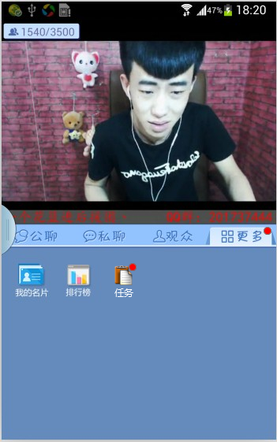
- 当房间内有主播任务存在时，在“更多”标签页下，新增一个任务图标。
- 任务图标，在主播发布任务的时候动态显示出来；如果任务由于主播下麦而关闭，或者已被玩家完成，那么界面上的任务图标会动态消失。
- 如果主播任务存在，并且玩家尚未领取，那么“更多”标签页和“任务”图标，各会显示一个标记（图中的红点）。
- “更多”标签页上面的标记，在玩家点击“更多”标签页后，或者任务关闭后，自动消失
- “任务”图标上面的标记，在玩家领取了此主播任务后，自动消失
- 玩家点击图标，弹出主播任务界面，下文有描述。
- 若玩家点击任务图标时，此任务已经关闭，那么弹出提示信息：
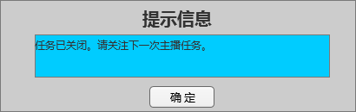
  - 主播任务界面
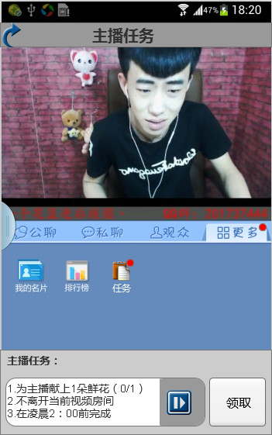
- 非全屏界面，触发时界面从下边栏滑出，至图示位置
- 界面类似礼物菜单的显示逻辑，显示出来的时候，界面之外的按钮不会响应玩家的操作。但玩家如果在界面之外点击，那么主播任务的窗口会向下滑出屏幕，并关闭
- 显示内容同奖励中心的条目样式，预留三行位置
- 列出主播任务的完成条件，规则与pc端完全相同
- 查看奖励按钮（图中蓝色箭头），点击后用弹框来显示主播任务配置的所有奖励：
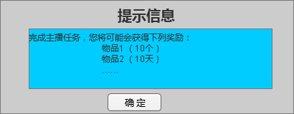
- “领取”按钮，如果此任务已被领取，那么按钮文字变成“放弃”
- 点击“领取”按钮：
  - 领取任务，关闭任务界面（向下滑出屏幕），同时用文字气泡来提示：“任务领取成功”
- 点击“放弃任务”按钮
  - 弹出提示框：
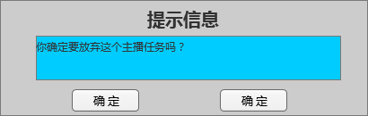
  - 点击确定，任务被放弃，关闭任务界面（向下滑出屏幕），同时用文字泡来提示：“任务已放弃”
  - 点击取消，直接返回主播任务界面

  - 完成任务
- 如果玩家接取主播任务，并完成了任务，那么完成任务的时候，会收到任务奖励，并弹出奖励弹框：
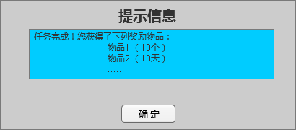

  - 设置界面
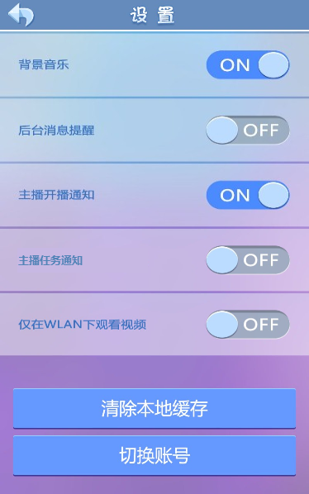
- 设置界面新增一项开关，位置如图
- 默认情况下，开关处于ON的状态。

